MITOLOGICZNE PODCHODY

- Nimfy to młode kobiety, istoty pośrednie między bogami a ludźmi, uważano je za córki Zeusa i było ich bardzo dużo. Podaj właściwe nazwy nimf w zależności od miejsca ich zamieszkania:
a/ wodne to ……………………………………
b/ górskie to ……………………………………
c/ żyjące na wilgotnych łąkach to ………………………………
d/ leśne to …………………………………
e/ żyjące w drzewach to ……………………………………
- Przyporządkuj muzie właściwy atrybut, wpisując w miejsce kropek właściwą literę:
a/ Kalliope przedstawiano ją z maską tragiczną
b/ Polihymnia ze zwojem papirusu
c/ Klio głęboko zamyślona, bez atrybutu
d/ Urania przedstawiano ją z kitarą
e/ Melpomena trzyma globus astralny
f/ Erato tabliczka i rylec
- W greckiej mitologii boginią niezgody była:
  - Atena
  - Eris
  - Temida
- Ukochanym bogini Echo był:
  - Narcyz
  - Apollon
  - Adonis
- Posiadająca dar przewidywania przyszłości córka trojańskiego króla
Priama nosiła imię:
  - Kora
  - Kasandra
  - Artemida
- Amfitrydę do małżeństwa z Posejdonem przekonał:
  - Jej ojciec
  - Delfin
  - Zeus
- Parys złote jabłko przyznał:
  - Atenie
  - Herze
  - Afrodycie
- Menelaos był królem:
  - Sparty
  - Troi
  - Teb
- Persefona była córką:
  - Temidy
  - Hery
  - Demeter
- Ukochanym Afrodyty, którego rozszarpał dzik był:
  - Herkules
  - Adonis
  - Amor
- Dusze zmarłych przez rzekę przewoził:
  - Chaos
  - Hades
  - Charon
- Koza Amaltea wykarmiła swym mlekiem:
  - Asklepiosa
  - Zeusa
  - Kronosa
- Wymień trzy dowolne prace Heraklesa:

I
II
III
- Podpisz poniższe ilustracje właściwymi imionami greckich bogów. Obok imienia bóstwa wpisz dziedzinę, którą się opiekowało.
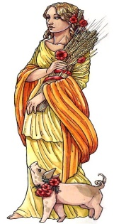
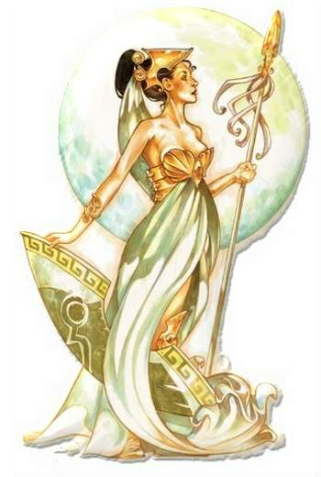
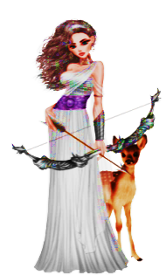

C
B
A

………………………………………………… ………………………………………………… …………………………………………
………………………………………………… ………………………………………………… …………………………………………
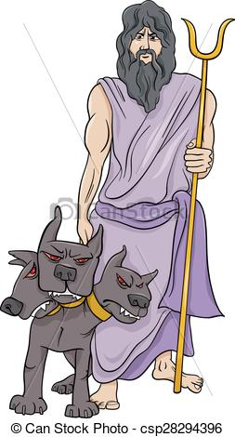
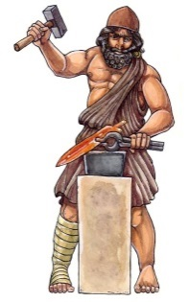
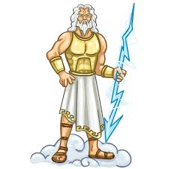

F
E
D

………………………………………………… ………………………………………………… …………………………………………
………………………………………………… ………………………………………………… …………………………………………
- Którą grecką boginię przedstawia się z następującymi atrybutami: zawiązane oczy, miecz, waga?
  - Fortunę
  - Nike
  - Temidę
- Wyjaśnij z jakimi wydarzeniami mitologicznymi łączą się podane wyrażenia:
  - Jabłko niezgody – ………………………………………………………………………………………………………………..
……………………………………………………………………………………………………………………………………………………….
  - Koń trojański – ……………………………………………………………………………………………………..……………..
……………………………………………………………………………………………………………………………………………………….
- Wyjaśnij, co oznaczają we współczesnym języku wyrażenia:
  - Stajnia Augiasza – ………………………………………………………………………………………………………………
………………………………………………………………………………………………………………………………………..…………….
  - Puszka Pandory – ………………………………………………………………………………………………………..……….
………………………………………………………………………………………………………………………………………..…………….
- Ułóż po jednym zdaniu z podanymi poniżej wyrażeniami. Pamiętaj, że twoje zdanie musi być tak zredagowane, aby z jego treści wynikało, iż znasz znaczenie tego wyrażenia.
  - Pięta Achillesa – ………………………………………………………………………………………………………………….
………………………………………………………………………………………………………………………………………..…………….
  - Nić Ariadny – ……………………………………………………………………………………………………………………….
……………………………………………………………………………………………………………………………………………………….
- Graje to trzy szalone siostry Gorgon i ich strażniczki, które od urodzenia musiały się dzielić, bo miały do spółki tylko:
  - jedno oko i jedno ucho
  - jeden ząb i jedno oko
  - jeden ząb i jeden nos
20.Pierwszą żoną Zeusa była:
- Hera
- Gaja
- Temida
21.W jakich górach odbywał karę Prometeusz?
  - w Pirenejach
  - na Kaukazie
  - w Alpach
22.Trzy boginie przeznaczenia, które decydowały o losie starożytnych Greków
i Rzymian to:
- Gorgony
- Nereidy
- Parki

23. Boginie i uosobienia zemsty za wszelką nieprawość to:
- Parki
- Erynie
- Gorgony
24. Mścicielką zbrodni, uosobieniem gniewu bogów i kary spadającej na ludzi butnych
i przekraczających wyznaczone im granice była:
- Nyks
- Eris
- Nemezis
- Podpisz poniższe ilustracje właściwymi nazwami budowli.
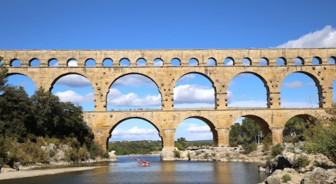
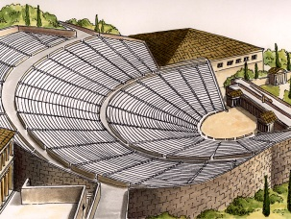
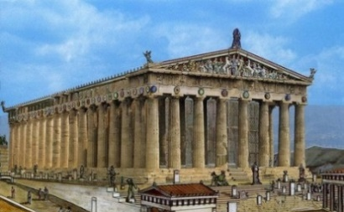

C
B
A

……………………………… …. ………………………….. .……………………………
……………………………… .…………………………….. …………………………….

